*Materialliste für die Muster-Grundschule in Musterstadt*

*Schuljahr 20xx / xx*

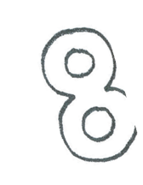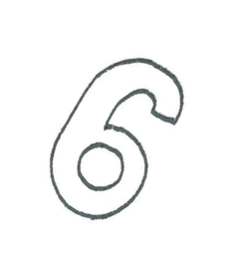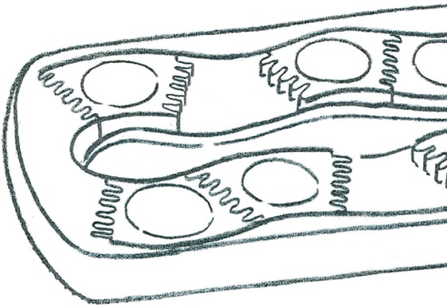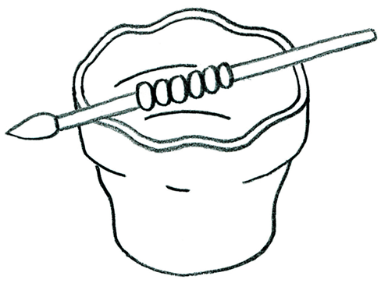

Klasse

Lehrer/Lehrerin

Anzahl Anzahl

|  |  |
| --- | --- |
| Malen/Kunstunterricht | |
| Dicke Jumbo-Buntstifte, ideal Dreikant für Links- UND Rechtshänder geeignet. Gut, wenn diese wasservermalbar sind. |  |
| Deckfarbkasten mit 12 Farben  unbedingt zu beachten: Qualität und Nachkaufbarkeit der Näpfchen, ideal mit losem Deckel für einfaches Saubermachen. |  |
| Deckweiß (falls nicht im Farbkasten enthalten) |  |
| Wasserbecher  Ideal mit Pinselparkplatz und zum Zusam- menklappen |  |
| Malschürze mit Klettverschluss  mit langen Ärmeln, die man hochschieben kann |  |
| Haar- /Borstenpinsel, verschiedene Größen. Wichtig: auf Markenqualität achten |  |
| Schuhkarton  wird später in der Schule als Malkarton verschönert und verbleibt in der Klasse |  |
| Wachsmalstifte (wasserfest) |  |
| Zeichenblock A4 oder A3 |  |
| Sammelmappe A3 |  |
| Filzstifte |  |
| Fineliner |  |

|  |  |
| --- | --- |
| Schreiben | |
| Jumbo Bleistift  Dreikantform, für Links- UND Rechtshänder |  |
| Drehbleistift mit 1,4 mm Mine und eingebautem Stoßdämpfer gegen Spitzenbruch |  |
| Dünner Marken-Bleistift HB |  |
| Dünner Marken-Bleistift B |  |
| Silbentrennstift, Jumbo bicolor rot/blau. Ideal: Dreikantform mit nicht zu dicker Schreibmine |  |
| Schreiblernfüller  Linkshänder ODER Rechtshändermodell Wichtig: robuste Edelstahlfeder mit Iridium- kornspitze und Tintenkontrollfenster |  |
| Standard Tintenpatronen königsblau, löschbar |  |
| Folienstift  nicht wasserfest |  |
| Anspitzer  Ideal mit 3 Spitzlöchern und 2 Spänebehältern |  |
| Radiergummi  PVC-frei, der nicht schmiert |  |
| Rechnen | |
| Lineal  15 cm bzw. 30 cm |  |
| Kleines Geometrie-Dreieck |  |
| Qualitäts-Zirkel mit Ersatzminen |  |

Ein Bild, das Wasser, Mann enthält.







Anzahl Anzahl

|  |  |
| --- | --- |
| Allgemein | |
| Federmäppchen  eventuell separates Etui für Schere, Kleber etc. |  |
| Schulknete, die nicht austrocknet |  |
| Klebestift |  |
| Alleskleber |  |
| Schulschere  (für Links- UND Rechtshänder geeignet) |  |
| Flacher Locher |  |
| Ordner |  |
| Karteikasten, gekauft oder selbstgemacht mit Deckel und passenden Zetteln |  |
| Turnbeutel |  |
| Hausschuhe |  |
| Wäschemarker  zum Beschriften für Turnsachen etc. |  |
| Mappen |  |
| Schnellhefter |  |
| Postmappe/Jurismappe |  |
| Schulblock A5 oder A3 |  |
| Glanzpapier |  |
| Tonpapier |  |
| Transparentpapier |  |

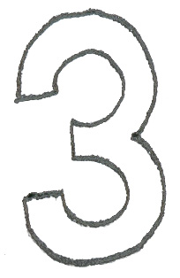

|  |  |
| --- | --- |
| Hefte | |
| Heft A4 unliniert. Mit/Ohne Rand |  |
| Heft A4 liniert, Lineatur xyz. Mit/Ohne Rand |  |
| Heft A4 kariert. Mit/Ohne Rand |  |
| Heft A5 unliniert. Mit/Ohne Rand |  |
| Heft A5 liniert, Lineatur xyz. Mit/Ohne Rand |  |
| Heft A5 kariert. Mit/Ohne Rand |  |
| Notenheft/Oktavhelft |  |
| Vokabelheft 2 oder 3 Spalten A5/A6 |  |
| Aufgabenheft |  |

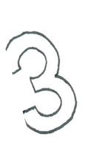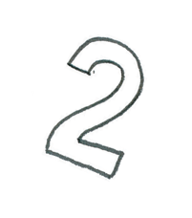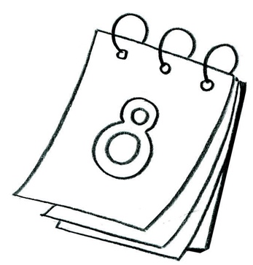



Allgemein: Es ist gut, wenn Sie Buntstifte, Schere, Spitzer etc. für Ihr Kind kaufen, die von Links- UND Rechtshändern verwendet werden können, so können sich die Schüler in der Klasse aushelfen. Ausnahme: beim Schreibenlernen mit dem Füller benötigt die Kinderhand Unterstützung und so bitte das Schreibmodul

passend zu Händigkeit wählen (für Links- ODER Rechtshänder!) Ideal soll das Kind selbst entscheiden, welcher Schreiblernfüller am besten in der Hand liegt.

Tipp: Versuchen Sie Markenqualität zu bekommen und achten Sie auf Angebote. Es zahlt sich für Ihr Kind aus.

